淄博职业教育集团工作简报
2013年第一期
（总第2期）

本期主要内容
- 成员快讯
暑假期间淄博职业学院姜义林副院长深入企业进行调研
新华医疗在第18届口腔设备展推出新产品
山东省委副书记、代省长郭树清一行来新华医疗考察
安徽高中校长高校行代表团来淄博职业学院参观考察
中国目前最大的开关磁阻电机在科汇公司试制成功
- 项目合作
淄博职业学院与昆仑瓷器公司合作签字仪式
德国国际合作教育大学来我院考察洽谈大众集团校企合作项目
人社部中国汽车人力资源协会来我院考察洽谈合作项目
中外运久凌储运天津分公司在我院设立“久凌储运奖教奖金”

编辑：集团秘书处 责任编辑：姜政国 编辑：杜元刚 高晓琛
发行范围：淄博职业教育集团各成员单位
集团网址：http://jyzd.zbvc.cn/xqhz/Index.Asp
地址：淄博市淄博新区联通路西首 邮编：255314 联系电话：0533-2820089

暑假期间淄博职业学院姜义林副院长深入企业进行调研

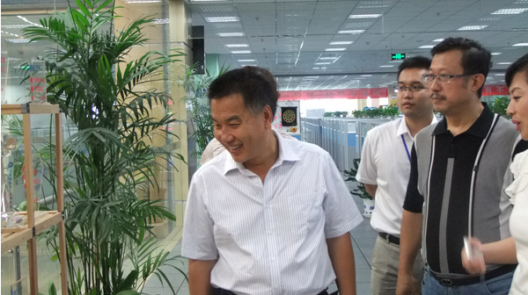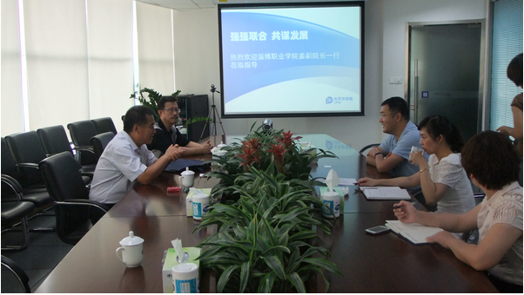
姜义林副院长深入企业调研 姜义林副院长和企业进行洽谈

2013年8月14日下午，学院副院长姜义林及校企合作与就业指导处相关人员，到太平洋保险在线服务科技有限公司进行调研。太平洋保险在线服务科技有限公司于2012年1月在山东省淄博市注册成立，这也是太平洋保险集团在上海市以外设立的唯一一家专业子公司总部。抵达后，姜义林副院长在公司人员的陪同下参观了太保在线服务科技有限公司能可容纳6000名职工同时办公的37000平米的职场。每位职员都有自己的“独立空间”，保证办公的质量。除了办公区域，公司功能区域划分科学，员工餐厅、培训教室、多功能厅等配套设施齐全，职场装修、设备、技术平台等总投资3.6亿元人民币。企业文化特点突出，工作氛围团结奋进。作为人员和技术密集型企业，公司非常注重企业文化培养，公司不断加强品牌宣传，积极拓宽招聘渠道，通过内部推荐、校企合作、社会招聘等方式来扩充员工队伍，并建了完善的培训体系，为员工提供电子商务、在线销售等专业知识的培训。
随后姜义林副院长与太平洋保险在线服务科技有限公司党委书记、总经理李稚林就校企合作，强强联合，共谋发展进行了广泛深入的探讨，并在订单培养、员工培训，学历提升，校中厂建设等方面达成多项共识。院企双方充分肯定了达成的合作意向，要求相关部门尽快拟定方案。本次调研活动为今后开展全面合作奠定的良好基础。
新华医疗在第18届口腔设备展推出新产品

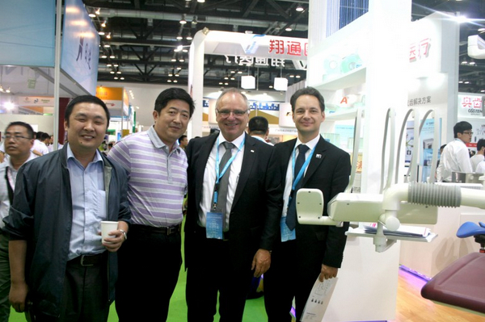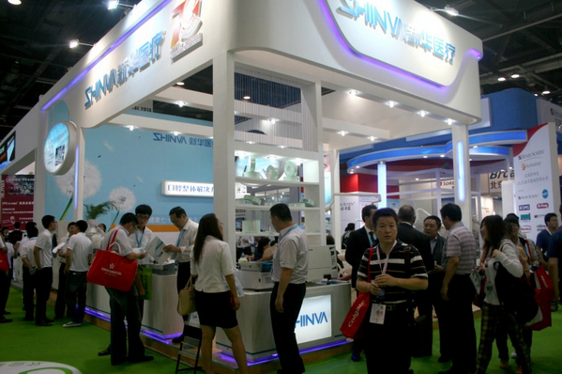
参会人员 参会站位
2013年6月9日至12日，第18届中国国际口腔设备材料展览会暨技术交流会在北京国家会议中心隆重召开。本届展会汇聚众多国内外顶尖的口腔生产及经销企业，来自80个国家和地区的近90000名专业人士参加了展会和学术活动。新华医疗在本届展会上推出氧化锆瓷块、种植体及新一代口腔综合治疗机等新产品，获得业内人士的一致好评。

山东省委副书记、代省长郭树清一行来新华医疗考察

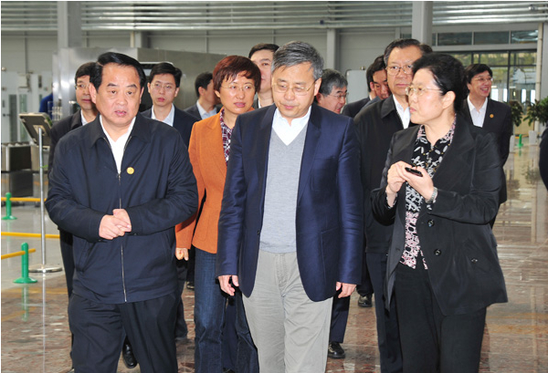
山东省委副书记、代省长郭树清一行视察
4月25日，山东省委副书记、代省长郭树清一行来到新华医疗，在省、市、区领导的陪同下，听取了赵毅新董事长关于企业发展规划的情况汇报，参观了新华医疗科技园E区，视察了消毒灭菌生产车间。

安徽高中校长高校行代表团来淄博职业学院参观考察

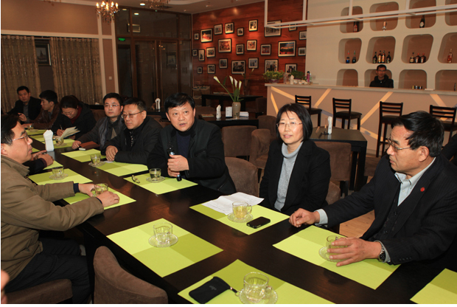
院长杨百梅、副院长秦志昌接待来访人员

本站讯 12月3日，安徽高中校长高校行代表团一行15人来我院参观考察。院长杨百梅、副院长秦志昌在北区一楼尊客接待了来访人员，招生办公室相关人员参加了座谈。
杨百梅介绍了学院的基本情况；秦志昌介绍了学院的招生情况，招生办负责人介绍了我院在安徽的计划投放和专业设置情况，就如何在省外建设生源基地扩大招生宣传与校长们进行了深入的交流，会后校长们参观了我院的三个校区和部分实习实训设施。
此次高中校长高校行活动由安徽青年报社组织，旨在搭建高中和高校之间的交流平台，增进学校之间的了解。

中国目前最大的开关磁阻电机在科汇公司试制成功

今年三月份，由我公司试制的H400机座315kW、600转/分的开关磁阻电机通过了鉴定。
这标志着目前国内生产的400机座普通开关磁阻电机已经可以正式投入批量生产和应用。这也是目前国内唯一400机座开关磁阻电机。
山东科汇电力自动化公司自二〇〇〇年以来，投入了大量的人力物力，潜心研究开关磁阻电机，使我国的开关磁阻电机研究有了长足的发展。尤其是近几年来，经过公司科研人员的不懈努力，使科汇公司开关磁阻电机的技术达到了一个较高的水平。现在我们已经拥有从H132mm-H400mm，功率从4kW-315kW整个系列的产品，是国内生产规模最大、产品最多的开关磁阻电机生产企业，其产品已广泛地应用于：压力机、纺织机械、石油机械、电动汽车、螺杆泵、数控机床等众多行业，并得到了广泛的认可和好评。
我们还将不断地努力研究和提高该产品的性能，使我们能够在“节能、减排”的环境中，为我国的工业发展做出自己的贡献。

淄博职业学院与昆仑瓷器公司合作签字仪式

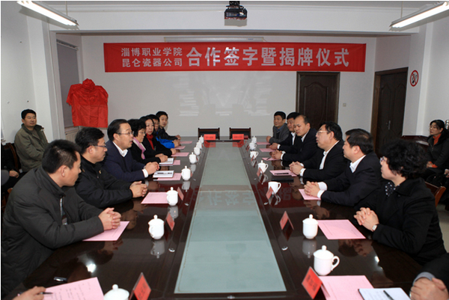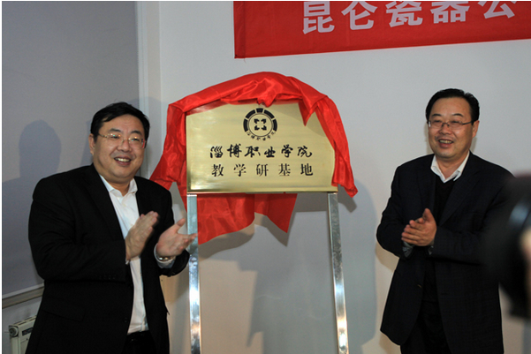
合作签字揭牌仪式 院长张爱民和杨洪涛共同为教研基地揭牌

本站讯 12月5日下午，我院与山东昆仑瓷器有限公司校企合作签约仪式在淄川区昆仑镇举行。学院党委书记张爱民、副院长曾照香，淄川区委书记杨洪涛、淄川区长李新胜、昆仑瓷器有限公司董事长任峰以及学院相关部门负责人等出席了签约仪式。
任峰首先介绍了企业60年发展概况，就已经开工建设的陶瓷文化创意产业园项目进行推介，希望校企双方在陶瓷大师工作室项目、陶瓷学院项目、陶瓷文化旅游项目、陶瓷文化产业孵化器项目等几方面开展积极合作，共同打造陶瓷产业的文化平台、创意平台、研发平台和销售平台。
张爱民在致辞中指出，昆仑瓷器有限公司依托原淄博瓷厂开拓发展，办厂60年成绩卓著，原有的生产遗址、厂房、设备、工艺大师都是宝贵资源。学院将围绕企业需求动员全院办学资源和企业共同把这个项目做好，为淄博发展陶瓷文化产业做出应有的贡献。他强调，校企合作是高职院校的发展特色，学院拥有陶瓷、艺术设计、旅游、营销、文化市场管理等各类专业师资，希望借助这个平台建设，找准项目切入点，动员师生在挂职锻炼、实习实训、创意和创业等各方面开展合作，实现共赢和多赢。
杨洪涛在讲话中对此次校企合作项目表示感谢。他表示，陶瓷文化需要传承，需要发扬光大，企业发展需要淄博职业学院的优秀师资和其他办学资源的支持，希望企业高度重视知识产权保护和创意保护。淄川区已经为陶瓷文化创意产业园项目从上级部门争取到了科技扶持政策，下一步将加大力度，为学院师生入厂挂职锻炼、实习实训和就业创业提供最好的环境支持和政策支持。
张爱民和杨洪涛共同为“淄博职业学院产教研基地”揭牌，曾照香和任峰代表校企双方在合作协议书上签字。

德国国际合作教育大学来我院考察洽谈大众集团校企合作项目

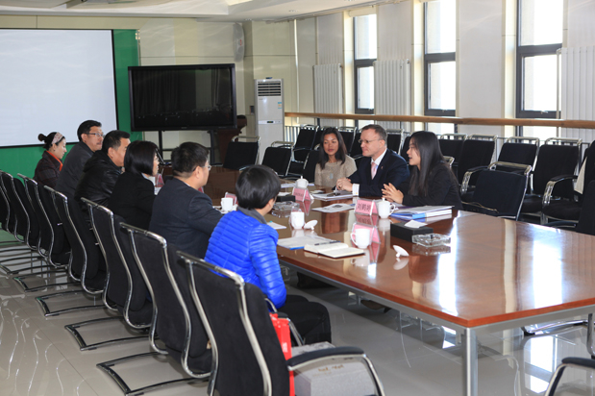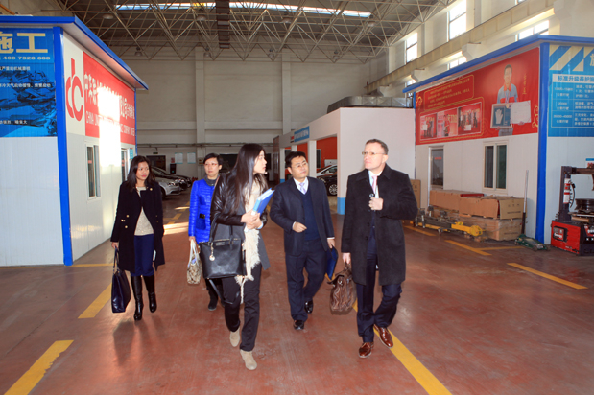
双方洽谈 参观实训基地

本站讯12月11日，德国国际合作教育大学执行院长Eric Swehla一行3人前来我院考察洽谈大众校企合作项目。院长杨百梅、副院长姜义林与校企合作处负责人、汽车工程系负责人等出席了接待和洽谈。
德国国际合作教育大学是大众集团的授权代表，负责在国内寻找具有汽车专业优势的职业院校开展校企合作，为大众集团定向培养汽车销售和售后服务人员。大众集团在前期对我院的汽车专业已进行了初步调研，此次考察，重点参观了学院的办学基础设施，实地察看了电子电器、化工、机电和汽车专业的实训条件，详细了解了汽车专业的发展现状和未来的发展规划。
在洽谈期间，杨百梅简要介绍了我院的发展历史、校园文化和主要的办学成果。Eric Swehla 院长对我院良好的办学条件和卓越的发展成果表示赞赏，对大众定向委培项目的设计背景和发展定位进行了详细的解释和说明。双方就合作草案的细节进行了深入细致的磋商，初步达成了合作意向。考察情况将于近期提交大众集团复审，双方希望在春节前签署合作协议，明年春季面向我院汽车技术服务与营销、市场营销等相关专业，启动首批非技术类大众定向委培班，培养大众汽车销售顾问和服务顾问。
大众班的学生将借鉴双元制模式，由学校和大众汽车经销商共同完成三年的人才培养计划，接受根据大众标准和企业文化进行的针对性教学，相关专业教师参加大众的讲师培训，获得讲师资质后承担大众班的技术培训课程。大众班学生毕业后，除了拿到专科学历证书外，通过大众集团技术等级认证的，还将获得具有国际通用资质的认证证书，毕业后进入大众集团工作。

人社部中国汽车人力资源协会来我院考察洽谈合作项目

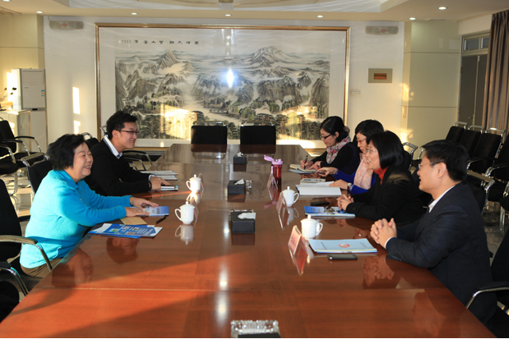
双方洽谈合作项目
本站讯11月29日，国家人力资源和社会保障部中国汽车人力资源协会常务副会长兼秘书长王建平一行2人前来我院考察洽谈合作项目。院长杨百梅、副院长姜义林、汽车工程系负责人等出席了接待和洽谈。
期间，王建平一行参观了汽车工程系实训条件。她高度评价了我院在服务区域经济发展和教育教学改革方面取得的成就，对汽车工程系的办学条件和发展战略给予了肯定。
王建平对学院的高水平建设和快速发展表示赞赏，对合作的前景充满了信心和期待。汽车工程系将依托协会的资源平台，合作开展汽车行业岗位培训项目，初步确定了在2014年面向我市汽车维修服务行业和全院在校生、往届毕业生开展二手车交易评估师、汽车保险理赔师、汽车模特、汽车改装师等培训项目。
中国汽车人力资源协会是经国家民政部批准，由国家人力资源和社会保障部管理的全国性社会团体，旨在促进汽车行业人力资源开发和人才合理流动，推动中国汽车产业快速发展。其成员主要为汽车及零部件生产企业、设有汽车相关专业的高等院校、政府人事部门所属的人才交流服务机构等。目前协会拥有中国第一汽车集团、东风汽车公司、上海汽车工业集团、北京汽车集团、清华大学、武汉理工大学、北京理工大学等100多家会员单位。

中外运久凌储运天津分公司在我院设立“久凌储运奖教奖金”

本站讯 12月19日下午，“中外运久凌储运有限公司天津分公司奖教、奖学金捐赠仪式”在我院举行。中外运久凌储运有限公司天津分公司总经理李鹏、我院副院长姜义林及工商管理学院负责人和教师代表出席了捐赠仪式。
“久凌储运奖教、奖学金”的设立也是企业首次在我院面向优秀教师设立的奖励基金，是对物流管理专业建设水平的认可。仪式上，久凌储运有限公司为工商管理学院物流管理专业建设捐助5万元。去年十一月份下旬，该公司已为工商管理学院物流管理专业捐赠了3万元。李鹏表示，目前公司发展需要大批高端技能型人才，与学院的合作为行业人才培养提供了绝佳的平台。在合作中，公司为学生打造了更为宽广的就业平台，并督促同学们努力学习，不断提升自己，为步入工作岗位发挥自己的聪明才智奠定基础。同时还为公司的持续、稳定、健康、快速发展作出更大的贡献。李鹏还表示，经过对我院到公司实习的学生表现认为我院学生专业技能扎实愿继续对我院学生进行奖教金捐助，并感谢学院对本公司的大力支持。
姜义林表示，校企合作是新形势下企业发展进步的内在要求和实现双赢的战略举措，既是当务之急，又是长远大计。校企联合是学院发展的需要，更是企业发展的需要，也是企业反哺高校、推动高等教育事业发展的应尽责任。通过合作，学校和企业可以优势互补、资源共享、相互促进、共同发展，学校可以更好地发挥自身的科研优势和人才优势，而企业则能更好地发挥资源优势和市场优势，实现“双赢”。 我们学院将带着社会各界的殷切期望和深情厚谊、勤奋工作、精心育人、立信于心、尽责至善努力提高教育教学质量，用实际行动感谢各界给予我院的支持和帮助。
中外运久凌储运有限公司是中国外运集团下属专业子公司，是集团的陆上物流网络主体，主要从事跨区域长途运输与区域内配送业务、仓储管理业务、供应链物流服务，并根据客户需求，为客户设计和提供物流解决方案。作为中外运集团综合物流服务板块中主干线运输的承担者，公司坚持以“人才第一”为指导方针；重视科学技术在企业发展中的先导作用；重视人才的培养和任用；关心国家教育事业的发展。

